МИНИСТЕРСТВО  ПРИРОДНЫХ РЕСУРСОВ,  ЭКОЛОГИИ И ТУРИЗМА РЕСПУБЛИКИ АЛТАЙ  (Минприроды РА) |  |  |  |  | АЛТАЙ РЕСПУБЛИКАНЫҤ  АР-БӰТКЕН БАЙЛЫКТАР, ЭКОЛОГИЯ ЛА ТУРИЗИМ МИНИСТЕРСТВОЗЫ  (АР Минарбӱткен)
ПРИКАЗ |  |  |  | JAKAРУ
« 31 » марта 2021 г. |  |  |  |  |  | № | 169 .
г. Горно-Алтайск

Об установлении зоны санитарной охраны на водозаборное сооружение (скважина б/н (14), расположенное в 1 километре к юго-востоку от села Аскат Чемальского района Республики Алтай, и признании утратившим силу приказа Министерства природных ресурсов, экологии и туризма Республики Алтай от 20 октября 2020 года №606

В соответствии со статьей 106 Земельного кодекса Российской Федерации, статьей 18 Федерального закона от 30 марта 1999 года № 52-ФЗ «О санитарно-эпидемиологическом благополучии населения», на основании подпункта «н» пункта 9 Положения о Министерстве природных ресурсов, экологии и туризма Республики Алтай, утвержденного постановлением Правительства Республики Алтай от 21 мая 2015 года № 135, санитарно-эпидемиологического заключения Управления Федеральной службы по надзору в сфере защиты прав потребителей и благополучия человека по Республике Алтай от 25 июня 2020 года № 04.01.01.000.Т.000073.06.20 о соответствии государственным санитарно-эпидемиологическим правилам и нормативам СанПиН 2.1.4.1110-02 «Зоны санитарной охраны источников водоснабжения и водопроводов питьевого назначения»,
п р и к а з ы в а ю:
- Установить зону санитарной охраны первого пояса водозаборного сооружения (скважина б/н (14) - 51°31ʹ42,4ʺс.ш., 85°55ʹ18,4ʺв.д.) согласно приложениям № 1, 2 к настоящему Приказу.
- Сведения об установлении зоны санитарной охраны первого пояса водозабора скважины б/н (14) направить в филиал ФГБУ «Федеральная кадастровая палата Росреестра» по Республике Алтай для внесения сведений в государственный кадастр недвижимости.
- Признать утратившим силу приказ Министерства природных ресурсов, экологии и туризма Республики Алтай от 20 октября 2020 года №606 «Об установлении зон санитарной охраны на водозаборное сооружение (скважина б/н (14), принадлежащее индивидуальному предпринимателю
Гурдогланяну Акопу Оганесовичу и расположенное в 1 километре к юго-востоку от села Аскат Чемальского района Республики Алтай».
- Контроль за исполнением настоящего приказа возложить на заместителя министра Е.А. Мунатова

Министр Е.О. Поварова

ПРИЛОЖЕНИЕ №1
к приказу Министерства природных ресурсов, экологии и туризма Республики Алтай
от « 31 » марта 2021 г. № 169

Графическое описание местоположения границ зон санитарной охраны водозаборного сооружения
б/н (14) - 51⁰31'42,4" с.ш., 85⁰55'18,4" в.д. (WGS – 84)
1. Граница зоны санитарной охраны первого пояса устанавливается радиусом 10 метров от оси скважины.
Описание местоположения границ зоны санитарной охраны первого пояса на водозаборное сооружение (скважина б/н (14), расположенное в 1 км к юго-востоку от села Аскат Чемальского района Республики Алтай
(наименование объекта, местоположение границ которого описано
(далее - объект)

Раздел 1

 | Сведения об объекте
N п/п |  | Характеристики объекта | Описание характеристик
1 |  | 2 | 3
1 |  | Местоположение объекта | Российская Федерация, Республика Алтай, Чемальский район, Аносинское сельское поселение
2 |  | Площадь объекта +/- величина погрешности определения площади  (P +/- Дельта P) | 309±6.00
3 |  | Иные характеристики объекта | В соответствии с СанПиН 2.1.4.1110-02 "Зоны санитарной охраны источников водоснабжения и водопроводов питьевого назначения" на территория первого пояса ЗСО не допускается: посадка высокоствольных деревьев, все виды строительства, не имеющие непосредственного отношения к эксплуатации, реконструкции и расширению водопроводных сооружений, в т.ч. прокладка трубопроводов различного назначения, размещение жилых и хозяйственно-бытовых зданий, проживание людей, применение ядохимикатов и удобрений.

Раздел 2
Сведения о местоположении границ объекта
1. Система координат МСК-04 зона 1
2. Сведения о характерных точках границ объекта
Обозначение характерных точек границ | Координаты, м |  | Метод определения координат характерной точки | Средняя квадратическая погрешность положения характерной точки (Mt), м | Описание обозначения точки на местности (при наличии)
 | Х | Y
1 | 2 | 3 | 4 | 5 | 6
н1 | 598130.62 | 1331612.82 | Спутниковый (GPS-технология) | 0.1 | —
н2 | 598130.09 | 1331615.98 | Спутниковый (GPS-технология) | 0.1 | —
н3 | 598128.65 | 1331618.73 | Спутниковый (GPS-технология) | 0.1 | —
н4 | 598126.45 | 1331620.90 | Спутниковый (GPS-технология) | 0.1 | —
н5 | 598123.68 | 1331622.29 | Спутниковый (GPS-технология) | 0.1 | —
н6 | 598120.62 | 1331622.77 | Спутниковый (GPS-технология) | 0.1 | —
н7 | 598117.56 | 1331622.29 | Спутниковый (GPS-технология) | 0.1 | —
н8 | 598114.79 | 1331620.90 | Спутниковый (GPS-технология) | 0.1 | —
н9 | 598112.58 | 1331618.73 | Спутниковый (GPS-технология) | 0.1 | —
н10 | 598111.15 | 1331615.98 | Спутниковый (GPS-технология) | 0.1 | —
н11 | 598110.62 | 1331612.93 | Спутниковый (GPS-технология) | 0.1 | —
н12 | 598111.05 | 1331609.86 | Спутниковый (GPS-технология) | 0.1 | —
н13 | 598112.40 | 1331607.07 | Спутниковый (GPS-технология) | 0.1 | —
н14 | 598114.54 | 1331604.83 | Спутниковый (GPS-технология) | 0.1 | —
н15 | 598117.26 | 1331603.35 | Спутниковый (GPS-технология) | 0.1 | —
н16 | 598120.31 | 1331602.78 | Спутниковый (GPS-технология) | 0.1 | —
н17 | 598123.38 | 1331603.16 | Спутниковый (GPS-технология) | 0.1 | —
н18 | 598126.19 | 1331604.47 | Спутниковый (GPS-технология) | 0.1 | —
н19 | 598128.46 | 1331606.57 | Спутниковый (GPS-технология) | 0.1 | —
н20 | 598129.99 | 1331609.27 | Спутниковый (GPS-технология) | 0.1 | —
н1 | 598130.62 | 1331612.82 | Спутниковый (GPS-технология) | 0.1 | —
3. Сведения о характерных точках части (частей) границы объекта
Обозначение характерных точек границ | Координаты, м |  | Метод определения координат характерной точки | Средняя квадратическая погрешность положения характерной точки (Mt), м | Описание обозначения точки на местности (при наличии)
 | Х | Y
1 | 2 | 3 | 4 | 5 | 6
Часть № —
— | — | — | — | — | —

Раздел 3

Сведения о местоположении измененных (уточненных) границ объекта
1. Система координат МСК-04 зона 1
2. Сведения о характерных точках границ объекта
Обозначение характерных точек границ | Существующие  координаты, м |  | Измененные (уточненные)  координаты, м |  | Метод определения координат характерной точки | Средняя квадрати-ческая погрешность положения характерной точки (Mt), м | Описание обозначения точки на местности (при наличии)
 | X | Y | X | Y
1 | 2 | 3 | 4 | 5 | 6 | 7 | 8
— | — | — | — | — | — | — | —
3. Сведения о характерных точках части (частей) границы объекта
Часть № —
Обозначение характерных точек границ | Существующие  координаты, м |  | Измененные (уточненные)  координаты, м |  | Метод определения координат характерной точки | Средняя квадрати-ческая погрешность положения характерной точки (Mt), м | Описание обозначения точки на местности (при наличии)
 | X | Y | X | Y
1 | 2 | 3 | 4 | 5 | 6 | 7 | 8
— | — | — | — | — | — | — | —

Раздел 4
План границ объекта
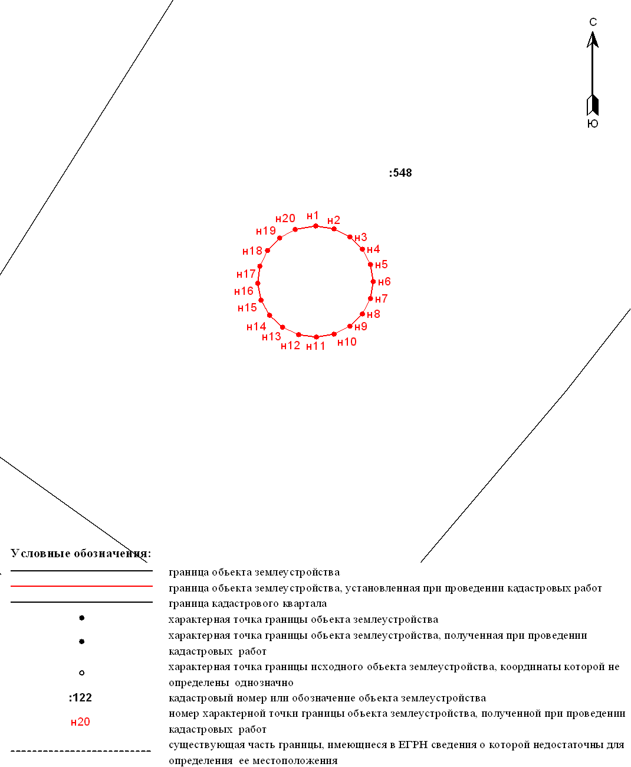
ФОРМА
текстового описания границ населенных пунктов, территориальных зон

Прохождение границы |  |  |  | Описание прохождения границы
от точки |  | до точки
1 |  | 2 |  | 3
н1 |  | н2 |  | —
н2 |  | н3 |  | —
н3 |  | н4 |  | —
н4 |  | н5 |  | —
н5 |  | н6 |  | —
н6 |  | н7 |  | —
н7 |  | н8 |  | —
н8 |  | н9 |  | —
н9 |  | н10 |  | —
н10 |  | н11 |  | —
н11 |  | н12 |  | —
н12 |  | н13 |  | —
н13 |  | н14 |  | —
н14 |  | н15 |  | —
н15 |  | н16 |  | —
н16 |  | н17 |  | —
н17 |  | н18 |  | —
н18 |  | н19 |  | —
н19 |  | н20 |  | —
н20 |  | н1 |  | —

ПРИЛОЖЕНИЕ № 2
к приказу Министерства природных ресурсов, экологии и туризма Республики Алтай
от « 31 » марта 2021 г. № 169

РЕЖИМ
использования территории в границах первого пояса зон санитарной охраны

1. На территории первого пояса зоны санитарной охраны не допускается:
посадка высокоствольных деревьев;
все виды строительства, не имеющие непосредственного отношения к эксплуатации, реконструкции и расширению водопроводных сооружений, в том числе прокладка трубопроводов различного назначения;
размещение жилых и хозяйственно-бытовых зданий;
проживание людей, применение ядохимикатов и удобрений.
2. Территория первого пояса зоны санитарной охраны должна быть спланирована для отвода поверхностного стока за её пределы, озеленена, ограждена и обеспечена охраной. Дорожки к сооружениям должны иметь твердое покрытие.
3. Здания должны быть оборудованы канализацией с отведением сточных вод в ближайшую систему бытовой и производственной канализации или на местные станции очистных сооружений, расположенные за пределами первого пояса зоны санитарной охраны с учетом санитарного режима на территории второго пояса зоны санитарной охраны.
4. В исключительных случаях при отсутствии канализации должны устраиваться водонепроницаемые приемники нечистот и бытовых отходов, расположенные в местах, исключающих загрязнение территории первого пояса зоны санитарной охраны при их вывозе.
5. Водопроводные сооружения, расположенные в первом поясе зоны санитарной охраны, должны быть оборудованы с учетом предотвращения возможности загрязнения питьевой воды через оголовки и устья скважин, люки и переливные трубы резервуаров и устройства заливки насосов.
6. Все водозаборы должны быть оборудованы аппаратурой для систематического контроля соответствия фактического дебита при эксплуатации водопровода проектной производительности, предусмотренной при его проектировании и обосновании границ зон санитарной охраны.

_____________________

